GUÍA DE TALLER N° 3 “INSTRUMENTAL PARA DESTARTRAJE SUPRA Y SUBGINGIVAL”
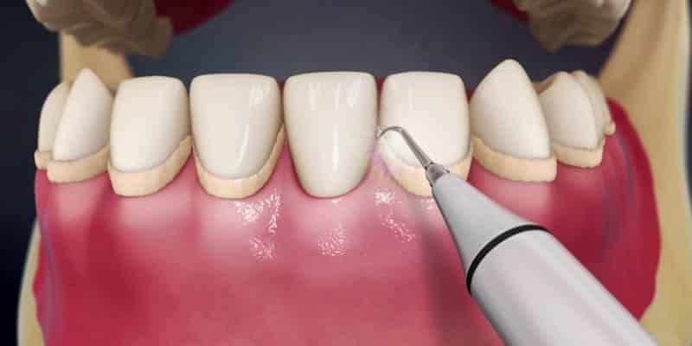

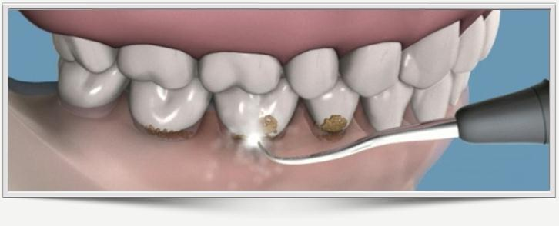

ASIGNATURA:

Asistencia en Periodoncia
EOS4121

DIRIGIDO A:

Estudiantes Carrera Técnico Superior en Odontología

REQUISITOS:

Sin requisitos.

INTRODUCCIÓN

La base para el éxito del tratamiento periodontal es el correcto control de la placa bacteriana, pues esta es la encargada de generar la reacción inflamatoria en el periodonto que conlleva a la pérdida de las estructuras de sostén.

La placa bacteriana pasa por un proceso de adhesión a la superficie dentaria y endurecimiento, en la que posteriormente se forma el cálculo o tártaro, el cual debe ser eliminado pues es un factor irritativo y que contribuye a la adherencia bacteriana. El proceso por el cual se elimina este cálculo se denomina destartraje.

El alumno debe ser capaz de identificar y manipular los diferentes elementos utilizados en el trata- miento periodontal no quirúrgico.

Competencias Asociadas a la Asignatura

Facilitar la realización de los procedimientos terapéuticos y de las técnicas de apoyo diagnóstico según especialidad odontológica e instrucciones del profesional a cargo.

Unidades de Competencias Asociadas a la Asignatura

Colaborar en los procedimientos terapéuticos según especialidad de Periodoncia siguiendo indicaciones del profesional.

Preparar el campo operatorio en concordancia con la especialidad de Periodoncia y sus protocolos clínicos.

MARCO DE REFERENCIA TEÓRICO

El destartraje, es un procedimiento realizado dentro del tratamiento periodontal, que busca eliminar la placa y el cálculo adheridos a la superficie de los dientes. Este procedimiento, puede denominarse supragingival o subgingival, dependiendo del sitio de eliminación del cálculo: supragingival: coronal al margen de la encía, subgingival: apical al margen de la encía.

El destartraje se puede realizar por medio de instrumentos manuales o por medio de ultrasonidos.

DESTARTRAJE MANUAL.

Para realizar el destartraje de forma manual se utilizan instrumentos llamados Jaquette, este instrumento posee 2 bordes cortantes que terminan en punta.
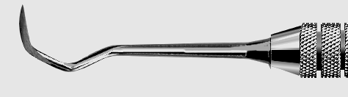

Se utilizan de la siguiente forma:

31-32: Dientes posteriores
30-33: Dientes anteriores.

El Jaquette, debe adaptarse a la superficie del diente e inclinar la hoja buscando un ángulo de 85° aproximadamente ente el diente y la hoja, se debe enganchar la zona más apical del cálculo y traccionar en sentido coronal de manera vertical.
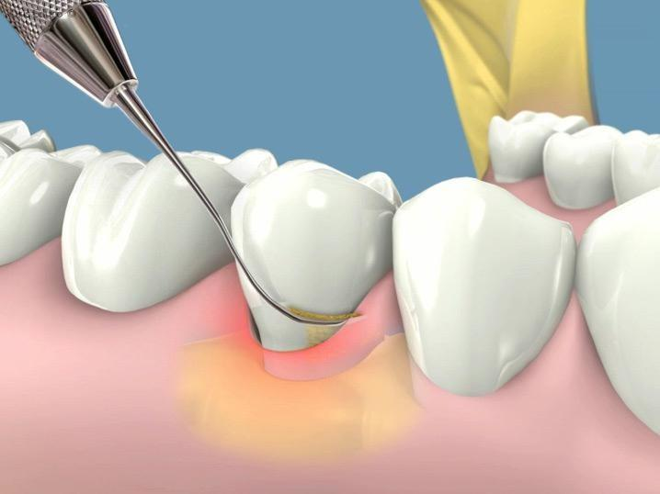

DESTARTRAJE CON ULTRASONIDO.

El ultrasonido, es un instrumento que basa su acción en la vibración, la cual logra desprender el tártaro de la superficie dental y eliminar de esta forma los depósitos duros de placa bacteriana.

Dependiendo de la ubicación de los cálculos el destartraje puede ser supragingival o subgingival, pero para ambas situaciones el mecanismo de acción es el mismo, el ultrasonido posee unas puntas con salida de agua cuya función es disminuir la temperatura generada en el diente y además realizar un barrido de los restos de tártaro desprendidos.
Mecanismo de acción del ultrasonido:

- Mecánico: vibración del instrumento produce micro fractura y desprendimiento de los depósitos.
- Inyección por el agua: mantiene un constante fluido de detritus desde el saco periodontal.
- Cavitación: se forman burbujas de agua que al estallar podrían alterar la indemnidad de la pared celular y provocar la lisis bacteriana
- Turbulencia acústica: sería por una honda hidrodinámica que podría alterar a los microorganismos (MO).

Realización del destartraje con ultrasonido:

Previo a la atención del paciente debe estar preparado el sillón con los elementos necesarios para el procedimiento; estos son: bandeja con instrumental básico de examen periodontal, eyector, pechera, toallas de papel, lentes de protección para el paciente y el operador.

Se debe introducir el inserto (cavitron) o colocar la punta (scaler) y asegurarse de que esté bien ajustado.

Debe encenderse el equipo y regular la fuerza y frecuencia de la vibración y la cantidad de agua. El instrumento debe tomarse en forma de lápiz modificada.
El mango del instrumento debe seguir el eje mayor del diente y el extremo activo se adaptará de modo que siga el contorno de la superficie dentaria. Se realizan movimientos cortos verticales, horizontales y oblicuos con ligera presión, el extremo activo debe estar en contacto con los depósitos de tártaro y nunca debe estar perpendicular a la superficie del diente, ya que puede producir fractura, rayas y muescas.

Durante el procedimiento el técnico en odontología debe asistir al odontólogo ayudando en la separación de tejidos y en la succión con el eyector.

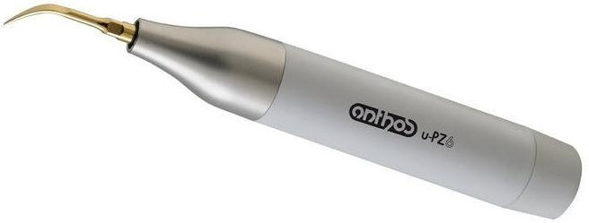SCALER

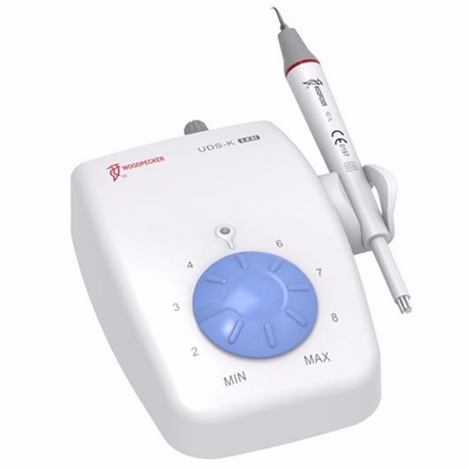
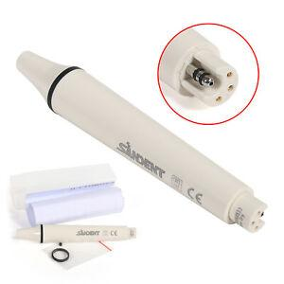

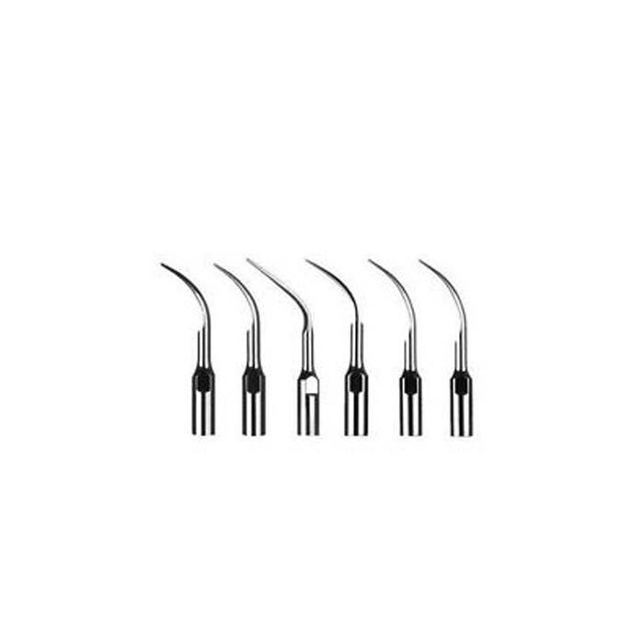
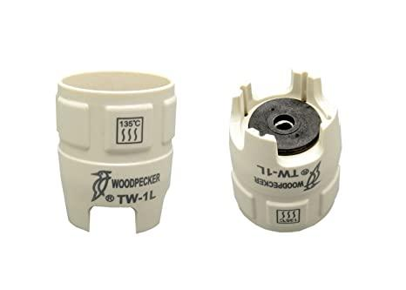

PUNTAS DE SCALER LLAVE DE SCALER

CAVITRON

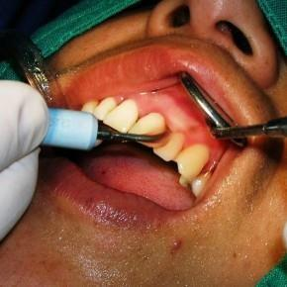
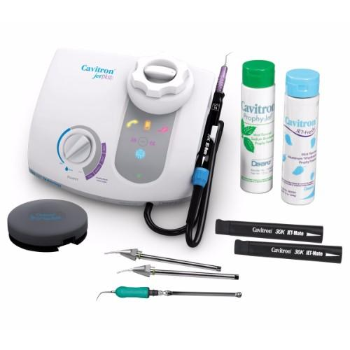
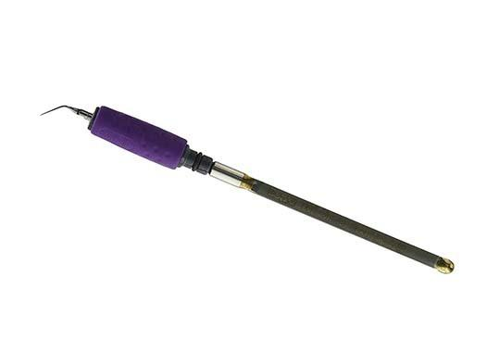
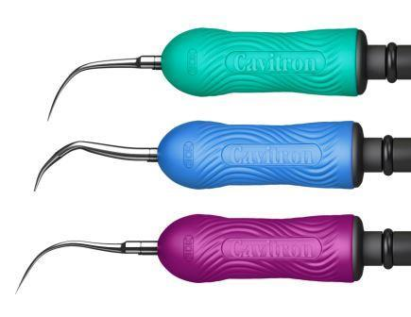

Taller N° 3

Nombre del Taller | Destartraje supra y subgingival
Requisitos para Taller | Previa lectura de la guía y de información adicional respecto del tema. Uniforme completo, presentación personal adecuada, uso de elementos de bioseguridad respectivos.
Tiempo | 90 minutos
N° estudiantes | Máximo 12
Objetivos del Taller | Procedimentales | Actitudinales | Conceptuales
 | Seleccionar los elementos utilizados durante la realización de destartraje supra y subgingival, de acuerdo al protocolo. | Puntualidad en las actividades clínicas.  Rigurosidad en la aplicación de normas de bioseguridad en el ambiente clínico.  Cumplir con las normas de convivencia adecuadas dentro de la sala de taller.  Mantener orden dentro de la sala.  Muestra precisión en el arsenaleo durante procedimientos clínicos.  Usar de forma correcta el uniforme clínico. | Reconocer el instrumental necesario para la realización de un procedimiento de destartraje supra y subgingival.
Estación o Escenario |  | Actividad

Sala de simulación clínica representando un Box odontológico con todos los elementos necesarios para la atención de un paciente.  2 sillones dentales con fantomas. |  | El docente a cargo realizará una introducción breve sobre el procedimiento de destartraje supra y subgingival.  Luego, mostrará la forma de distribuir los elementos en el box para la realización de un destartraje, además, simulará realizar uno en el sillón recordando las normas ergonómicas para el procedimiento tanto para el operador como para el técnico.  Los alumnos se dividirán en 2 grupos, uno en cada sillón, y:  - Prepararán el sillón para la atención del paciente a quien se le realizará destartraje.  - Luego se turnarán de a dos para simular la realización de un destartraje, haciendo uno de operador y el otro de técnico y viceversa.
Recursos | Rol del Docente
Sillón dental (2).  Fantomas (2).  Pecheras (2).  Eyectores (12).  Bandeja de examen (12). Espejo intraoral (12).  Pinza algodonera (12).  Sonda periodontal (12).  Scaler (2).  Puntas de scaler (4). Toallas de papel. | El docente, inicia dando las instrucciones del taller, realiza algunas preguntas para activar conocimientos previos y clarificar inquietudes de la guía.  Luego, explica el protocolo que debe seguirse para la realización de un procedimiento de destartraje  El docente permanentemente retroalimentará a los estudiantes duran- te la ejecución del taller.  Al final, los estudiantes comparten experiencias, a modo de cierre.
Evaluación  Formativa. | Cada alumno debe tener la capacidad de preparar el box para la atención de un paciente al que se le realizará un procedimiento de destartraje, y asistir al odontólogo durante la atención.

ANEXOS:

Pauta de evaluación
Nombre del alumno: Fecha:
INDICADORES PRESENTACIÓN PERSONAL (20%) | C | MC | NC
Se presenta con tenida clínica completa impecable | 2 | 1 | 0
Se presenta con uñas cortas sin esmalte, sin anillos, pulseras, piercing ni aros. | 2 | 1 | 0
Se presenta con cabello tomado y ordenado | 2 | 1 | 0
TOTAL PRESENTACIÓN PERSONAL

INDICADORES DE PROCEDIMIENTO GENERAL DE TALLER (20%) | C | MC | NC
Realiza lavado de manos al inicio del taller | 2 | 1 | 0
Usa barreras de protección (guantes, mascarilla, gorro) | 2 | 1 | 0
Limpia y desinfecta el área clínica de acuerdo a la normativa vigente (sillón dental, unidad de agua, lámpara, braquet) | 2 | 1 | 0
Verifica el funcionamiento del equipamiento e instrumental Odontológico (Sillón dental, unidad de agua, instrumental dinámico, etc) | 2 | 1 | 0
Se lava las manos antes de la atención clínica | 2 | 1 | 0
Usa barreras de protección (guantes, mascarilla, gorro, antiparras) | 2 | 1 | 0
Arma el campo clínico para la atención del paciente (braquet completo más vaso, eyector y pechera) | 2 | 1 | 0
TOTAL PROCEDIMIENTO GENERAL
INDICADORES DE PROCEDIMIENTO ESPECÍFICO DEL TALLER (60%) | C | MC | NC
Prepara el sillón para la realización de un procedimiento de destartraje | 2 | 1 | 0
Asiste al operador durante el procedimiento de destartraje. | 2 | 1 | 0
Trabaja de forma ordenada y mantiene limpio el sitio de trabajo. | 2 | 1 | 0
Limpia y desinfecta el área clínica según la normativa vigente (sillón dental, unidad de agua, lámpara, braquet) y desecha las barreras de protección utilizadas al finalizar la actividad. | 2 | 1 | 0
Al finalizar la jornada de trabajo, dejar limpio y ordenado el puesto de trabajo, despichar y apagar el compresor. | 2 | 1 | 0
TOTAL PROCEDIMIENTO ESPECIFICO

C: competente MC: medianamente competente NC: no competente

